Werkblad: oppervlakte en omtrek bij vergroting

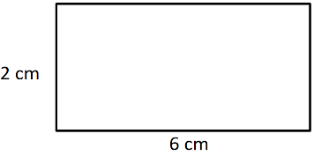
Opdracht 1
Hiernaast is een rechthoek getekend. Deze rechthoek is 6 cm breed en 2 cm hoog.

- Bereken de omtrek van deze rechthoek. Schrijf ook op hoe je hieraan gekomen bent.
- Bereken de omtrek van deze rechthoek. Schrijf ook op hoe je hieraan gekomen bent.

Opdracht 2
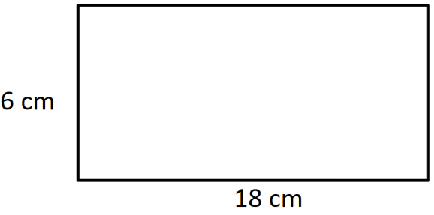
In de afbeelding hieronder zien we weer dezelfde rechthoek met daarnaast een vergrote versie hiervan. De eerste rechthoek noemen wij het origineel en de nieuwe rechthoek heet het beeld.

- Wat is de vergrotingsfactor?
- Wat is de omtrek van het beeld?
- Hoeveel keer is de omtrek van het beeld groter dan de omtrek van het origineel?
- Wat is de oppervlakte van het beeld?
- Hoeveel keer is de oppervlakte van het beeld groter dan de oppervlakte van het origineel?

Opdracht 3
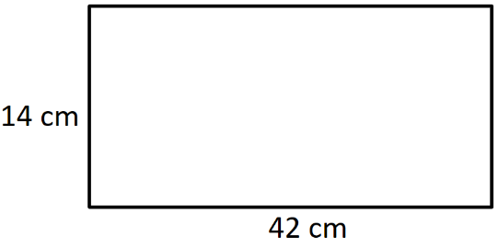
In de afbeelding hieronder zie je weer de eerste rechthoek met een nieuwe vergroting.

- Wat is de vergrotingsfactor?
- Wat is de omtrek van het beeld?
- Hoeveel keer is de omtrek van het beeld groter dan de omtrek van het origineel?
- Wat is de oppervlakte van het beeld?
- Hoeveel keer is de oppervlakte van het beeld groter dan de oppervlakte van het origineel?

Opdracht 4
Bij opdracht 2 en 3 hebben we de vergrotingsfactor, omtrek en oppervlakte van het beeld uitgerekend. De volgende vragen gaan over opdracht 2 en 3.
- Wat valt je op als je naar vraag a en c kijkt van opdracht 2 en 3?
- Wat kan je zeggen over de vergrotingsfactor en de omtrek van het beeld?
- Zou je de omtrek van het beeld kunnen uitrekenen als je weet wat de omtrek van het origineel is?
- Stel de omtrek van het origineel is 27 cm en de vergrotingsfactor is 3. Wat is de omtrek van het beeld?

Opdracht 5
Bij opdracht 2 en 3 hebben we de vergrotingsfactor, omtrek en oppervlakte van het beeld uitgerekend. De volgende vragen gaan over opdracht 2 en 3.
- Wat valt je op als je naar vraag a en e kijkt van opdracht 2 en 3?
- Wat hebben de antwoorden van a en e met elkaar te maken van opdracht 2 en 3?

Theorie
Bij opdracht 1, 2 en 3 hebben we 3 verschillende oppervlakte berekend en 2 keer de vergrotingsfactor.
$$×3$$
$$108{cm}^{2}$$
$$12{cm}^{2}$$

We hadden berekend dat de vergrotingsfactor 3 was. De oppervlakte van het origineel was $12{cm}^{2}$ en die van het beeld was $108{cm}^{2}$
Bij omtrek zagen we dat de vergrotingsfactor hetzelfde is. Bij omtrek is dit niet het geval, maar er is wel een ander verband te maken.
De vergrotingsfactor is 3 maar de oppervlakte wordt 9 keer zo groot, want 12 vermenigvuldigen met 3 wordt 108. Dit kan je ook uitrekenen door 108 : 12 te doen.
Wat hebben 3 en 9 met elkaar gemeen? 9 is de kwadraat van 3. Om de vergrotingsfactor bij oppervlakte te willen weten moeten we de normale vergrotingsfactor kwadrateren.

Opdracht 6
- Wat is de normale vergrotingsfactor bij opdracht 3?
- Wat is het kwadraat van je antwoord bij a?
- Vermenigvuldig de oppervlakte van het origineel met je antwoord bij b. Laat de berekening zien.
- Is je antwoord bij c hetzelfde als de oppervlakte van het beeld?

